Circolare n. 69/2016 Roma, 3 agosto 2016

A TUTTE LE IMPRESE ASSOCIATA

Oggetto: Informativa periodica ASSONIME - Circolare n. 20 del 02.08.2016.

Si trasmette in allegato la Circolare ASSONIME n. 20 (e relativo allegato) del 2 agosto 2016.

Si raccomanda di non rimuovere alcun marchio o dicitura presente sui documenti forniti da Assonime, i cui diritti sono riservati e ne è pertanto vietata la riproduzione. La violazione di tale obbligo comporta l’interruzione del servizio e i relativi costi sanzionatori.

Distinti saluti.

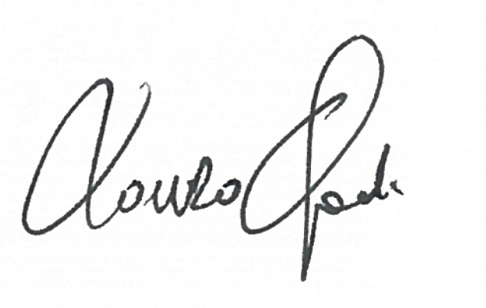
Il Segretario Generale
(Lorenzo Gradi)

Allegato

GR/RU

